La vida oculta de Jesús en Nazaret

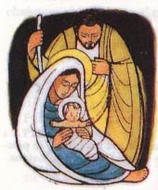

"Muerto Herodes, un ángel del Señor se apareció en sueños a José en Egipto, y le dijo: Levántate, toma al niño y a su madre y vete a la tierra de Israel; pues han muerto ya los que atentaban contra la vida del niño. Levantándose, tomó al niño y a su madre y vino a la tierra de Israel. Pero al oír que Arquelao había sucedido a su padre Herodes en el trono de Judea, temió ir allá; y avisado en sueños marchó a la región de Galilea. Y se fue a vivir a una ciudad llamada Nazaret, para que cumpliera lo dicho por medio de los Profetas: Será llamado nazareno´" (Mt 3. 19-22 y Lc. 2. 51-52)
En Nazaret transcurrirá lo que llamamos la vida oculta del Señor. Nada saben sus habitantes de los sucesos ocurridos. Quizá los vecinos preguntaron con curiosidad que había pasado desde que fueron a Belén a empadronarse y las respuestas fueron discretas. De hecho, ellos regresan a su pueblo, a su casa de siempre. Se alegran al verlos de nuevo, y ven un matrimonio con un Niño precioso.

José se establece como artesano. Y viven una vida familia y de trabajo como la de los demás del pueblo, como la mayoría de los hombres. Cristo santifica el trabajo humano herido por el pecado en el taller de José. Allí, convierte el trabajo y la vida ordinaria en camino de salvación y de colaboración con Dios. Allí santifica la vida de familia.

Datos de la vida de Jesús en Nazareth

http://www.iglesia.cl/especiales/mesbiblia2006/articulos/vidaoculta.pdf

Sabemos qué hizo Jesús durante los tres años de su vida pública: cómo recorrió ciudades y pueblos de Palestina predicando el Reino de Dios, curando enfermos, resucitando muertos y enseñando parábolas. Pero ¿qué hizo durante los más de 30 años anteriores?

Lo único que conocemos antes de los 30 años de la vida de Jesús es un episodio que le sucedió a los 12 años. Cuando se perdió en Jerusalén durante una fiesta de Pascua. y cómo José y María lo hallaron “en el Templo sentado en medio de los maestros, escuchándolos y haciéndoles preguntas; y todos los que lo oían estaban asombrados por su inteligencia y sus respuestas" (Lc 2, 46-47). Pero inmediatamente después dice el evangelio que volvió a Nazaret. y de nuevo el velo del misterio desciende sobre su vida, oscureciendo todas sus actividades durante los siguientes 20 años.

Este enigmático silencio sobre la juventud de Jesús hizo que muchos le inventaran historias y relatos increíbles.

El evangelio de San Lucas proporciona dos pistas muy importantes. La primera, después de narrar la presentación del niño Jesús en el Templo de Jerusalén a los pocos días de haber nacido. Dice que “José, María y el niño “volvieron a Galilea, a su ciudad de Nazaret. Y allí el niño crecía y se fortalecía, llenándose de sabiduría; y la gracia de Dios estaba sobre el" (Lc .39-40). Por lo tanto, claramente el evangelista nos informa que Jesús pasó los siguientes años de su vida en el pueblo de Nazaret, donde experimentó un desarrollo físico, intelectual y religioso, como cualquier niño de su edad.

La segunda, luego de contar que el niño Jesús se perdió a los 12 años en la ciudad de Jerusalén y fue hallado en el Templo. Dice que "regresó con ellos a Nazaret. y allí vivió, obedeciéndoles a ellos en todo. Y Jesús seguía creciendo en sabiduría, en estatura y en gracia delante de Dios y de los hombres" (Lc 2. ,51-52

Si nos atenemos, pues, al evangelio, debemos concluir que Jesús no se movió de Nazaret durante todos esos años. "Allí vivió", dice Lucas. Y allí, en su círculo familiar ("obedeciendo a sus padres en todo"), experimentó su madurez humana, intelectual y psicológica, de la misma manera que lo hacían los demás niños judíos de su tiempo.

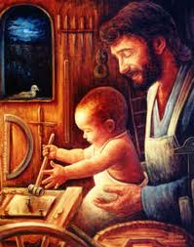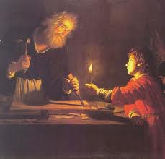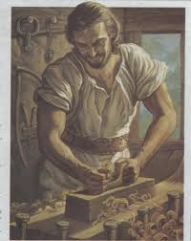

Esto queda confirmado por un episodio relatado en el evangelio de Marcos. Cuando Jesús predicó por primera vez en la sinagoga de Nazaret, los aldeanos galileos, al escucharlo, se asombraron y dijeron: "¿,De dónde ha sacado esa sabiduría que tiene, y ese poder de hacer milagros? ¿No es acaso el hijo de José el artesano? Su madre no es María a quien todos conocemos? ¿No son sus hermanos Santiago, Simón, Judas y José? Y estaban como escandalizados” (Mc 6, 2-3.. Mt 13. 55, ).
La vida de Jesús, pues, debió de haber transcurrido de una manera tan ordinaria y normal en su apacible pueblo de Nazaret, que el día que se presentó en público con una sabiduría fuera de lo común los paisanos de Nazaret se sorprendieron. Nunca habían sospechado que él fuera nadie más que “el artesano, hijo del artesano”.

Jesús no salió de Nazaret durante su infancia y su juventud fuera de sus peregrinaciones a Jerusalén o de un viaje ocasional a algún pueblo vecino por motivo de trabajos que le reportaban el denario diario que a veces pagaban a los jornales alquilados en la plaza de cada pueblo. Es casi seguro que tuvo que aportar su esfuerzo personal cada vez que se reclamaba para una obra pública a los jóvenes y varones de una población o región.

Es casi seguro que estuvo trabajando cuando tenia unos 16 o más años en la construcción de carreteras, calles y casas en Tiberias, la capital que a mitad de su reinado, fabricó de nueva planta Herodes Antipas, cuando se afianzó en su reino de Galilea. Y es seguro que trabajó la tierra como muchos jóvenes cuando en el taller no había mucho trabajo artesanal de arreglo de puertas, de herramientas agrícolas, de techos y de de aperos e incluso de vasijas de hogar… Porque de “carpintero” tenía muy poco, ya que la palabra que emplean los originales griegos es la de “artesano” (texton o tektonos en griego = artesano, constructor, artífice, mecánico, carpintero)

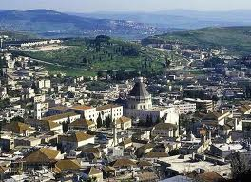
Entorno de Nazareth

El nombre que José y María le pusieron fue el de "Yehoshúa", que en hebreo significa Josué, y sobre todo Jesús. En Palestina ese nombre solía acortarse y se pronunciarse ‘“Yeshua", por razones de familiaridad. A su vez en Galilea, donde se hablaba de una manera distinta al resto del país, se abreviaba aún más y se pronunciaba "Yeshú". Por eso, los primeros cristianos de origen griego lo tradujeron más tarde por "Jesús". El nombre de Yeshúa, en el siglo l, era uno de los más comunes y ordinarios que había. Así lo vemos, por ejemplo, en el escritor Flavio Josefo, quien en sus obras menciona a más de 20 personas que se llamaban Jesús en la historia judía; de las cuales, por lo menos 10 son contemporáneas de Jesús de Nazaret.

En hebreo Jesús (o Josué) significa "Dios salva". Y no le pusieron ese nombre al niño sólo por un homenaje al caudillo hebreo Josué, sino porque, según Mateo, un ángel le dijo a San José: "Le pondrás por nombre Jesús, porque él salvará a su pueblo de sus pecados" (Mt 1.21 ).

¿Aprendió a leer y escribir Jesús a leer y escribir durante su infancia, en un pueblecito tan insignificante como Nazaret? ¿O permaneció analfabeto? No sabemos en lo humano cómo lo logró, pero en tres episodios muestra claramente que él sabía leer y escribir.

El primero es aquél en el que los escribas y fariseos le presentaron una mujer sorprendida en flagrante adulterio para ver si debían apedrearla o no, y Jesús, en vez de contestarles, "se agachó y se puso a “escribir cosas en la tierra con el dedo" (Jn 8.6). El segundo es cuando se presentó en la sinagoga de Nazaret, y lo invitaron a leer el libro del profeta Isaías (Lc 4.17). El tercero es aquel en el que los judíos, al escucharlo predicar en Jerusalén, se preguntaron maravillados: "¿Como es que este sabe escritura sin haber estudiado?" (Jn 7, 15). De hecho ninguno de estos tres textos sirven del todo para probar la capacidad de lectura y escritura de Jesús.

El primero, porque al mostrar a Jesús "escribiendo" con el dedo en el suelo, pero sin mencionar para nada qué es lo que escribía, ha llevado a pensar que sólo trazó unas líneas sobre la arena con la intención quizás de hacer ver su molestia a los acusadores de la mujer, pero sin tratarse de ninguna escritura real. Lo segundo, porque el texto del profeta Isaías que Jesús lee en la sinagoga de Nazaret, así como está no existe. Es un pasaje construido por el evangelista Lucas con versículos salteados de ese libro (es decir, de Is 61,1; 58,6; y 61,2). ¿Cómo se las hubiera arreglado Jesús para leer en el libro de lsaías un pasaje semejante? Tercero, que presenta a Jesús sabiendo "escritura" sin haber estudiado, en realidad no dice que Jesús supiera "escribir", sino que sabía usar las Sagradas Escrituras (es decir, el Antiguo Testamento) en una discusión teológica, cosa que podía haber aprendido oralmente, sin saber por sí sólo leer.

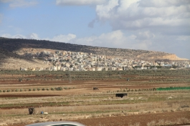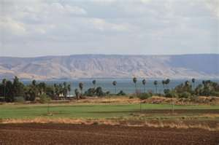

Lo que sí es posible es que Jesús de niños frecuentara la pequeña sinagoga que había en a localidad. Y es altamente probable que el encargado de la sala, además de cuidar el local y los libros sagrados, con frecuencia se dedicaba a enseñar a los niños los textos sagrado y les enseñaba a leer. Así pudo aprender las letras, luego las palabras y luego a leer de forma normal textos que además de tanto repetirlos los niños, sobre todo despejados, terminaran sabiendolo de memoria

En el hipotético, pero no imposible caso, de que la misma madre de Jesús hubiera esta “donada” por un voto de ofrenda de los padres al templo de Jerusalén hasta ser “rescatada” hacia los 16 años para darla en matrimonio a un conocido familiar, como parece era José, es posible que en el templo se dedicará a aprender a leer las Escritura.
El pequeño grupito de niñas del templo no eran servidoras ni del altar ni de la higiene del lugar, sino símbolo de la mujer ante Yaweh. Es posible que María sabía leer y también se hicieran plegarias con textos escritos. De ser así, la misma madre, en las horas de descanso, en algún documento, papiro o pergamino, pudo apoyar en casa al encargado de la “escuela de la sinagoga” para que el niño terminara leyendo con la normalidad de quien a los16 0 18 años podría manejar textos religiosos escritos sin ser escriba formal.

Sea de ello lo que sea, la asistencia a la sinagoga casa sábado daba mucho juego para aprendizajes bíblico, de modo que , sin milagros innecesarios, Jesús hombres pudo bien parecer más culto que lo otros jóvenes de la localidad

Jesús era obrero eventual asalariado

Supuesto que José no era solo carpintero, sino que era artesano de muchas posibilidades y que Jesús, hijo único se ganaba la vida en la misma forma que su padre putativo, es interesante suponer que los movimientos dentro de la aldea y fuera de ellas eran habituales. Sabemos que las casas eran pobres, con mínimas comodidades y sabemos que José y Jesús no eran propietarios de terreno, sino ocupados en trabajaos eventuales, lo que hace suponer su forma de vida en los años que se mantuvo en la localidad.

Nazaret, ubicada en la fértil región de la Galilea, era un pueblo de campesinos, donde sabemos que la mayoría de sus habitantes se dedicaba a la agricultura y a la cría de ganados. Es sintomáticos que casi todas las parábolas de Jesús hay imágenes del ambiente agrícola (el sembrador, la cizaña, la viña, la higuera, la semilla de mostaza, etc), y no del ambiente de la carpintería o de la artesanía.

Los biblistas sospechan que Marcos, el primer evangelista que escribió, no se habría animado a llamar a Jesús "artesano", ocupación que gozaba de poco prestigio en aquella época, si no fuera porque efectivamente era cierto. En cambio sí hay motivos para que Mateo haya cambiado la información: como él buscaba acentuar más la figura solemne y majestuosa de Jesús, pensó que tal atribución era irrespetuosa, por lo que prefirió transferírsela a José si hacer ninguna afirmación explícita sobre Jesús. Y Lucas, más sensible aun que Mateo, vio como una burla de los galileos la mención de semejante oficio, y optó por suprimirlo tanto de José como de Jesús.

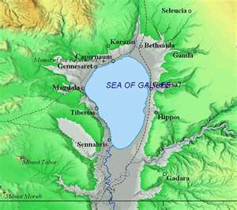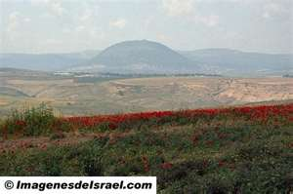

Y el hecho de que sus parábolas aludieran tanto a la agricultura se debe a que su auditorio estaba formado, en su mayoría, por agricultores, por lo que buscó amoldarse a ese lenguaje.

Podemos, pues, concluir que Jesús, durante los 30 años de su vida oculta, trabajó en diversos oficios, a partir del prioritario que sería el arte de realizar reparaciones, arreglos, colaboración y acciones secundarias de persona modesta en ambiente humilde

¿Cómo rezaba Jesús?

Otras de las cosas que aprendió Jesús durante su adolescencia en Nazaret fue a recitar sobre todo los Salmos, ya que todo niño israelita, a partir de los 12 años, adquiría el hábito de orar tres veces por día: a la mañana, al mediodía y a la noche (Sal 55,18; Dan 6,11; Hch 10,9). Para ello se le enseñaba a cubrirse la cabeza y los hombros con un manto especial, llamado "talit", el cual tenía colgados en sus cuatro esquinas unos flecos llamados "zitzit". Estos flecos representaban todas las leyes divinas, que ellos observaban de corazón por las "cuatro esquinas” de su vida. Eran en total 32 (8 flecos en cada esquina), porque el número 32 simboliza la palabra "corazón" en hebreo. El uso de los flecos lo había ordenado Dios a Moisés en el libro del Deuteronomio: "Habla a los israelitas para que se pongan unos flecos en la punta de sus mantos. Así, al verlos, se acordarán de todos los mandamientos del Señor" (15,37-41).

Dos eran las oraciones que un judío, desde su adolescencia, debía recitar cada día. La primera se llamaba “Shemá" (en hebreo: "Escucha"), porque comenzaba diciendo: “Escucha, lsrael: Yahvé es nuestro único Dios".Más que una oración era una profesión de fe, sacada del libro del Deuteronomio (6,4-7). Y la segunda era la llamada “Shemone Esre" (en hebreo: "Dieciocho") porque consistía en dieciocho oraciones (tres alabanzas, doce peticiones y tres agradecimientos a Dios). En estas oraciones, repetidas a lo largo del día, el niño Jesús fue aprendiendo a llamar a Dios "Padre nuestro". Y fueron éstas las que crearon el clima espiritual en el que creció, y las que marcaron profundamente su psicología religiosa de niño.

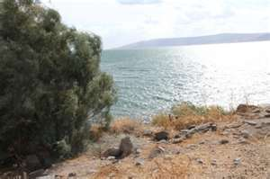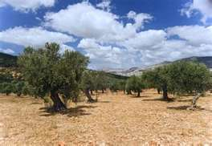

¿Adónde iba los sábados?

Desde su infancia, y acompañado por sus padres, el niño Jesús concurría los sábados a la sinagoga de Nazaret. Como cualquier otro niño, se habrá sentido aburrido y distraído ante las interminables oraciones de la asamblea, que duraban casi toda la mañana, y que le resultarían difíciles de seguir porque eran en hebreo, lengua que él no entendía ya que hablaba el arameo. Pero con el paso de los años fue aprendiendo las plegarias y los ritos, hasta que se le volvieron familiares.

Además de concurrir a la sinagoga, el Sábado debía ser venerado mediante la práctica del reposo total. Así, desde el viernes a la tarde el niño Jesús debió de ayudar a su madre María en los preparativos de la celebración: traer doble provisión de agua, limpiar la humilde vivienda, colocar en su lugar las herramientas de trabajo, mientras María preparaba las dos comidas: para el viernes a la noche y el sábado al mediodía.

Minutos antes de comenzar el sábado, es decir, el viernes por la tarde, el pequeño Jesús de pie ante la mesa asistía al rito de la luz, tradicionalmente reservado para las mujeres de la casa: María pronunciaba una bendición y luego prendía una lámpara que permanecía encendida hasta la mañana siguiente, cuando se levantaban para ir a la sinagoga. De regreso al mediodía, se reunían las familias del pueblo en grupos para compartir un almuerzo común, en el que se hablaba principalmente de temas religiosos.

Preocuparse por el hoy

La vida oculta de Jesús, pues, no tuvo nada de extraordinario ni prodigioso, como la pintan las absurdas leyendas tejidas sobre ella. Fue en esta atmósfera sencilla y familiar, propia de los poblados de Galilea, donde el niño Jesús creció, maduró y descubrió la vida. El coro de los chicos en la escuela, la voz de la muchachas en la fuente de agua, el monótono golpear del martillo en el lugar de trabajo, el grito repetido de las madres llamando a casa a sus hijas entretenidas en la calle, fueron el clima que Jesús respiró y asimiló durante 30 años.

Y cuando un día su Padre del cielo le pidió que dejara todo y saliera a predicar el mensaje de salvación a sus hermanos los hombres, nunca se arrepintió de los años transcurridos en su pueblo, en su casa y con su gente; de sus años ocultos y silenciosos; de su trabajo en el taller y de sus reuniones con amigos. Nunca consideró ese tiempo como “perdido", pues vivió cada día y cada época como la mejor que tenía. Y así también lo enseñó, cuando fue mayor: "No se preocupen por el día de mañana; mañana ya habrá tiempo para preocuparse. Cada día tiene bastante con sus propios afanes”



